ЗАТВЕРДЖЕНО

рішенням виконкому

від «__»________ 2018р.

№ __________

**СХЕМА**

**розміщення тротуару по вул. І. Франка**

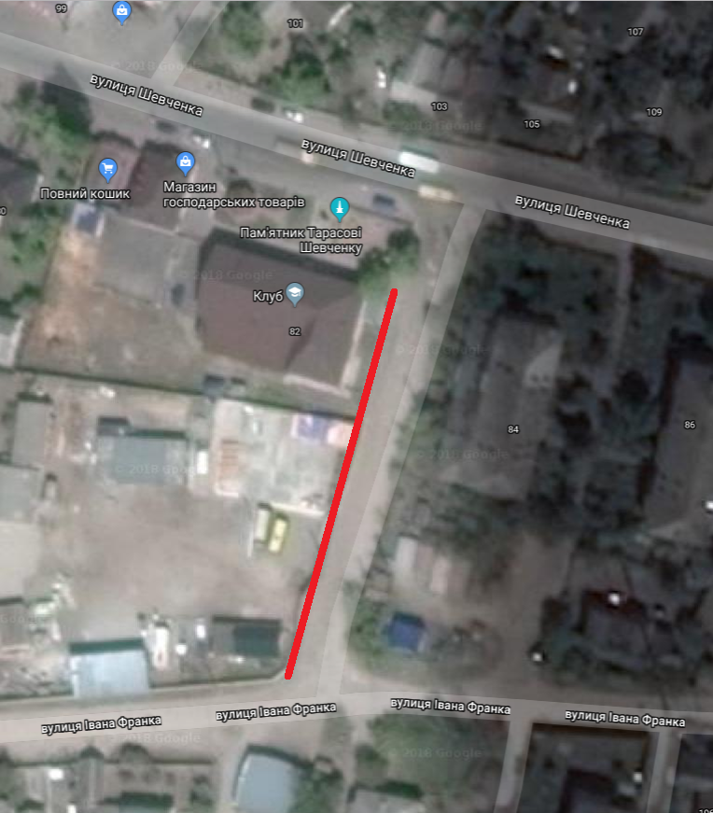

Позначення меж запланованого тротуару